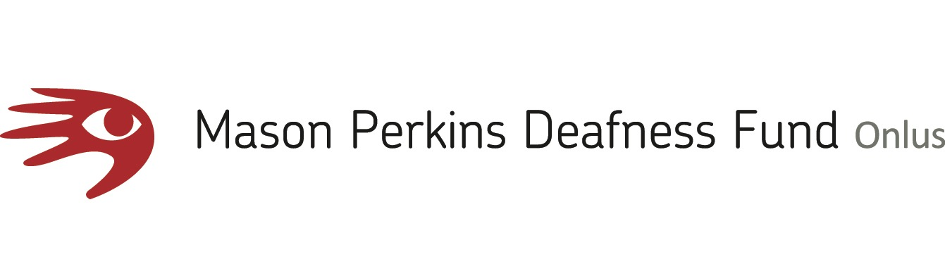

Comunicato stampa
Il 14 dicembre alle 15,30 il terzo appuntamento de I Venerdì del Pendola organizzati da MPDFonlus

Radio Magica: molto più di una radio

Elena Rocco e Livia De Paolis raccontano un'avventura iniziata nel 2012 all’Università Ca’ Foscari di Venezia dal sogno di una mamma che desiderava creare una radio speciale

Siena – Venerdì 14 dicembre dalle 15,30 alle 17,30 tornano i Venerdì del Pendola, ciclo di incontri di promozione della lingua dei segni e della cultura sorda organizzato da MPDFonlus con il patrocinio di ENS – Sezione Provinciale Siena.

Che cos’è Radio Magica? Com’è nata? E perché?

Elena Rocco, fondatrice e Segretario generale di Fondazione Radio Magica onlus e Livia De Paolis, interprete Lis, racconteranno un progetto speciale, un’avventura iniziata nel 2012 all’Università Ca’ Foscari di Venezia, dal sogno di una mamma che voleva creare una radio speciale per ascoltare storie e musica dedicate ai bambini e ai ragazzi, partendo da libri pubblicati, da testi teatrali e addirittura da quadri.
Un’idea pensata fin da subito in un’ottica inclusiva: doveva essere per tutti, quindi anche per chi non può sentire, grazie alla LIS (Lingua dei Segni italiana).

Oggi Fondazione Radio Magica offre servii educativi in tutta Italia, con laboratori di radio education e incontri per promuovere l’ascolto a 360°. Oltre agli audio-racconti, ogni mese pubblica nel suo sito e su YouTube un video-racconto in LIS tratto da un albo illustrato o da un racconto dedicato a un’opera d’arte.

Di recente ha inaugurato un nuovo progetto: impariAMO LIS per imparare la LIS grazie a video-racconti tratti da libri d’autore con uno speciale tutorial-gioco.

L’esperienza di Radio Magica conferma che la LIS non è utilizzata soltanto da persone sorde: sempre più spesso sono coinvolti anche bambini e bambine udenti che, imparando la LIS, acquisiscono migliori competenze comunicative e sociali.

L’incontro sarà come sempre a ingresso libero, verrà garantito un servizio di interpretariato italiano /Lingua dei Segni italiana e si terrà presso la sede di MPDfonlus in via Tommaso Pendola, 37 a Siena.

Per informazioni info@mpdfonlus.com

Il programma completo dei Venerdì del Pendola è disponibile su www.mpdfonlus.com

BIOGRAFIE RELATORI

ELENA ROCCO
Insegna marketing internazionale e strategia d’impresa all’Università Ca’ Foscari di Venezia. È stata Fulbright Scholar presso UCLA, dipartimento di economia e post doctoral research fellow presso la School of Information, University of Michigan. L’ibridazione tra studi economici e umanistici è alla base del modello teorico per la creazione di un servizio educativo design for all per bambini e ragazzi di Fondazione Radio Magica onlus, di cui Elena Rocco è fondatrice e Segretario Generale. Per questa iniziativa nel 2013 ha ricevuto il premio Minerva Anna Maria Mammoliti all’imprenditoria sociale.

LIVIA DE PAOLIS
Laureata in Beni Culturali, presso l’Università degli Studi di Lecce, lavora come interprete LIS (Lingua dei Segni Italiana/ Italiano) in diversi ambiti tra cui la scuola dove da 10 anni segue bambini sordi in progetti di bilinguismo sia nella scuola dell’infanzia che nella scuola primaria. Dal 2012 collabora con Fondazione Radio Magica onlus, occupandosi della traduzione di testi per ragazzi e della registrazione dei video racconti in LIS. Dal 2014 è socio ANIOS, l’Associazione di Categoria Nazionale Interpreti.

